**ПРОЕКТ**

**«Молодая семья – за безопасность дорожного движения».**

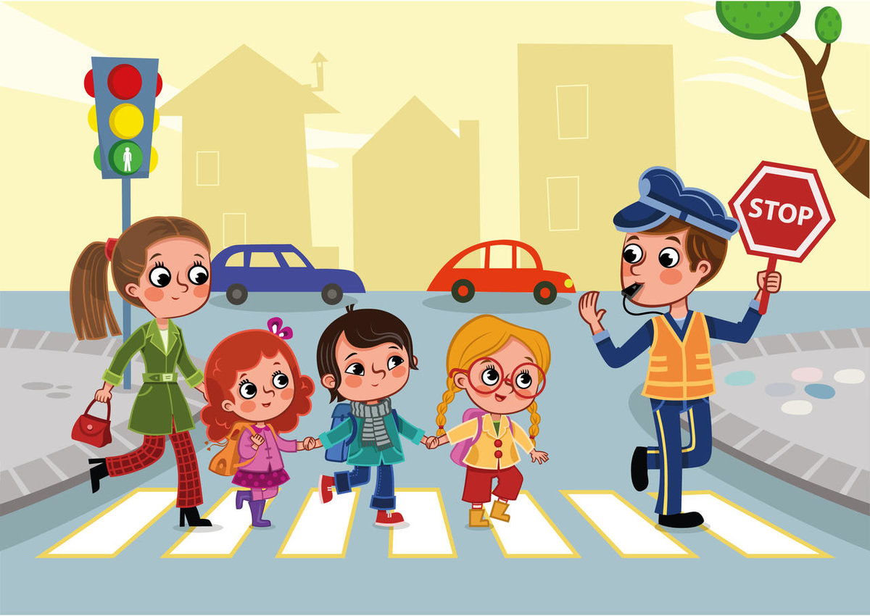

**ДЛЯ ВАС РОДИТЕЛИ!**

Консультация для родителей №1

по организации занятий с детьми старшего дошкольного возраста с использованием журнала и Рабочей тетради «Путешествие на зелёный свет»

Уважаемые родители! Педагоги в детском саду изучают с Вашим ребенком правила безопасности на дороге. Но этого недостаточно. Только вместе с Вами мы может добиться того, что будем спокойны, когда нас нет рядом, а ребенку придётся переходить оживленную трассу. Примите участие в формировании навыков безопасного поведения Вашего ребенка! Для этого Вам нужно только 5-10 минут в день поговорить с ребенком, повторить то, что было пройдено на занятии.

Повторите с детьми загадку и узнаете, насколько Ваш ребенок был вовлечен в занятие. Загадка. Этот стражник одноногий Всех главнее на дороге. У него всего три глаза, Все его узнают сразу. Каждый день ведет дозор Одноногий… (светофор).

Все занятия в дальнейшем будут построены с участием сказочного героя Светофорика, который живет в красивом журнале «Путешествие на зеленый свет». Побеседуйте с ребенком о светофоре с использованием материала из журнала (этот материал ребенок уже изучал в детском саду). Например, «Наш друг Светофорик приходил в школы, детские сады, разговаривал с ребятами и понял, что многие дети очень мало знают о нем. – А ты знаешь, зачем нам нужен светофор? Светофор – это техническое средство регулирования движения транспорта и пешеходов. Его назначение – на определенном участке дороге приостановить на время поток транспортных средств и пропустить пешеходов, помочь автомобилям разъехаться без аварий, а людям – перейти проезжую часть. Светофор помогает избежать совершения дорожно-транспортных происшествий. – Какие сигналы светофора встречаются в других странах мира? – Во всём мире распространены светофоры с сигналами трёх цветов: красного, жёлтого и зеленого. Сигналы могут располагаться вертикально (красный сигнал сверху, а зелёный – снизу) или горизонтально (красный сигнал слева, а зелёный – справа). Узнайте у ребенка, что означают сигналы светофора? Во всех странах сигналы светофора имеют следующие значения: Зеленый сигнал разрешает движение, Зеленый мигающий сигнал разрешает движение и информирует, что вскоре будет включен запрещающий сигнал. Желтый сигнал предупреждает о смене сигнала. Желтый мигающий сигнал информирует о том, что перекресток или пешеходный переход является нерегулируемым и предупреждает об опасности. Движение при таком сигнале запрещается, но требует внимательности и осторожности. Красный сигнал, в том числе мигающий, запрещает движение. У некоторых светофоров два глаза, а у других – три? Как вы думаете почему? На этот вопрос нам точно может ответить Светофорик. На дороге мы встречаемся в основном с двумя видами светофоров: транспортным и пешеходным. Пешеходный светофор устанавливается в зоне пешеходного перехода и имеет всего два сигнала: разрешающий и запрещающий движение. Его сигналы понятны даже малышам: светится красный человечек — стой, загорелся зелёный сигнал с шагающей фигуркой — иди.

Спасибо за сотрудничество!

**Консультация №2 для родителей по организации занятий с детьми старшего дошкольного возраста с использованием журнала и рабочей тетради**

**«Путешествие на зелёный свет»**

Уважаемые родители!

Цель третьего внеурочного занятия по программе «Школа юного пешехода»: расширение знаний детей о правилах дорожного движения и безопасного поведения на улицах города, знакомство со световозвращающими элементами.

Уважаемые родители! Сегодня дети слушали рассказ о Пете «Шапка вместо светофора» на стр. 10-11 журнала «Путешествие на зеленый свет». Прочтите рассказ и поговорите с ребенком: – Что случилось с Борей? Куда торопился мальчик? – На какой сигнал светофора он стал переходить улицу? – Кто его остановил и не дал совершить такой опасный поступок? – Зачем у транспортного светофора желтый сигнал? – Какие еще знаки помогают регулировать дорожное движение? – Кто выходит на проезжую часть, если не исправен светофор? – Как в старину головной убор (шапка) помогала регулировать движение на узкой тропе?

Вспомните правила дорожного движения. – По какой части улицы должны ходить пешеходы? (Ответы детей - тротуар) – Что обозначают цвета светофора? (Ответы детей) – Почему нельзя начинать переходить улицу на желтый сигнал светофора, как это сделал Петя? – Где и как надо переходить улицу? ( По пешеходному переходу)

Выучите с ребенком стихотворение Вот обычный переход. По нему идёт народ. Специальная разметка «Зеброю» зовётся метко. Белые полоски тут, Через улицу ведут. Знак «Пешеходный переход», Где на «зебре» пешеход, Ты на улице найди, И под ним переходи. Спросите Вашего ребенка, опасно ли ходить по темным улицам или нет? Почему? – Что помогает водителям видеть в темноте пешеходов? (ответы детей) В темноте, хотя у автомобилей и горят фары, но все равно водителям плохо видно пешеходов! Загадайте ребенку загадку, и вы узнаете, насколько он внимателен был на занятии в детском саду: Защитить вас сможет точно. Ведь шофёру с сотни метров, Станет сразу вас заметно. Он значок, брелок и стикер. Что же это? Это (фликер) или световозвращатель. Прочитайте информацию про световозвращатели. Спросите ребенка, что он помнит об этом. – Правильно это фликер или еще по-другому его называют световозвращатель. Есть много людей, которые работают на улице ночью, идут в темноте. Для того, чтобы быть заметнее для водителей, они носят специальную одежду. На этой одежде есть специальные рисунки, которые ярко светятся в лучах автомобильных фар. Они есть на одежде полицейских, дорожников, всех, кто работает в тёмное время суток на улицах и дорогах. Полицейские носят желтые жилеты. Думать о безопасности нужно всем маленьким пешеходам и их родителям. Специально для детей придумали световозвращатели, которые отражают свет автомобильных фар и защитят вас в темноте на улице. Прочтите ребенку стихотворение и обсудите его: Все знают, что нельзя идти на красный – Как дважды два запомниться должно, Но на дороге есть ещё опасность, Особенно когда уже темно. Бывает, что обочина без света, А если вдруг пути другого нет, Идти, как есть, – небезопасно это, И вот один спасительный совет: Вам очень нужен световозвращатель – На всей одежде – важный элемент, И даже небольшой полоски хватит – Водитель всё равно увидит свет, Запомните, родители и дети, Когда темно и на дороге вы, Одежду специальную наденьте, Тогда вы ночью точно спасены.

**Консультация№3 для родителей по организации занятий с детьми старшего дошкольного возраста с использованием журнала и Рабочей тетради**

**«Путешествие на зелёный свет»**

Уважаемые родители! Цель четвертого внеурочного занятия по программе «Школа юного пешехода» – формирование представлений о профессии полицейского, других участниках дорожного движения; расширение кругозора детей, знакомство с трудом взрослых и их роли в общественной жизни через профессию полицейского; формирование основы безопасности, развитие познавательного интереса.

Побеседуйте с ребенком на тему «Кто такой полицейский?» Справочная информация –Полицейский занимается охраной общественного порядка, профессия полицейского имеет несколько разных направлений: оперативный сотрудник уголовного розыска, сотрудник патрульно-постовой службы (ППС), сотрудник дорожно-патрульной службы (ДПС), следователь, участковый.

Поиграйте с ребенком в игру «Разрешается – запрещается». Родитель говорит: «Я буду произносить предложения. Если то, что я скажу, делать разрешается, ты хлопаешь в ладоши и шагаешь на месте. Если это делать категорически нельзя, стой на месте». * Перебегать улицу, перед быстро идущим транспортом (запрещается). * Переходить улицу по подземному переходу (разрешается). * Переходить улицу на красный сигнал светофора (запрещается). * Велосипедистам цепляться за проезжающие машины (запрещается). * Помогать старикам и старушкам переходить улицу (разрешается).

Спросите, почему работа сотрудника полиции очень важна для вашей семьи? Ответ: работа сотрудника полиции направлена на то, чтобы защищать и охранять жизнь и здоровье людей. Спросите, по какому номеру нужно звонить в случае, если на вас напали преступники или сделали вам что-нибудь плохое? (по номеру 02). Напомните, что для экстренного вызова специальных служб работает номер 112.

Благодарим за сотрудничество!

**Консультация№4 для родителей по организации занятий с детьми старшего дошкольного возраста с использованием журнала и Рабочей тетради**

**«Путешествие на зелёный свет»**

Уважаемые родители! Цель следующего внеурочного занятия по программе «Школа юного пешехода» – формирование представлений о других участниках дорожного движения; расширение кругозора детей, формирование основы безопасности, развитие познавательного интереса.

Спросите у ребенка, кто такой пассажир? Справочная информация – Пассажир — это участник дорожного движения, который находится в транспортном средстве, но не управляет им. Пассажирами называются люди, которые едут в общественном транспорте, салоне легкового автомобиля, кузове грузовика, коляске мотоцикла и так далее. А также все те, кто входит или выходит из транспортного средства. Пассажир более защищён на дороге, нежели пешеход. Однако его безопасность во многом зависит от профессионализма и бдительности водителя. Но, несмотря на это, каждый пассажир может повысить свою безопасность, если будет соблюдать общие для всех правила поведения в транспорте.

Напомните, что вы являетесь пассажирами наземного транспорта. Спросите, что может являться наземным транспортом? (автобус, трамвай, троллейбус) Справочная информация Наземный общественный транспорт — автобус, троллейбус, трамвай — это маршрутные транспортные средства. Они перевозят людей по дорогам и движутся по установленным маршрутам с обозначенными остановками. Если мы оказались в незнакомом месте, то определить место остановки общественного транспорта нам помогут дорожные знаки «Место остановки автобуса и(или) троллейбуса» и «Место остановки трамвая». Люди, ожидающие на остановке транспорт, — это пешеходы, которые готовятся стать пассажирами. На остановке также необходимо соблюдать правила безопасности. Ожидать транспорт нужно на специально обозначенной площадке. Она, как правило, приподнята над поверхностью проезжей части. Если такой площадки нет, то надо стоять на тротуаре или обочине, подальше от движущихся автомобилей. Это особенно актуально осенью и зимой, так как дороги скользкие и транспорт может занести.

Вспомните с ребенком дорожные знаки «Место остановки автобуса и (или) троллейбуса» и «Место остановки трамвая»

Спросите, можно ли входить и выходить из транспорта, когда он еще движется? (нет). Справочная информация Входить и выходить из транспорта можно только после полной его остановки. Помните, что автобус или троллейбус при торможении может случайно заехать на посадочную площадку. Сначала нужно пропустить выходящих из транспорта людей, после чего осуществлять посадку. Если над дверьми есть надписи «Вход» и «Выход», старайтесь соблюдать установленный порядок. Не спешите войти первыми, но и не задерживайтесь при входе. Бывает, что людей на посадку много, тогда самое безопасное — дождаться следующего транспорта. Находиться во время движения на ступеньках опасно, так как автоматически закрывающиеся двери могут зажать руки или ноги. Воспитанный юноша или мужчина всегда сначала пропустит вперёд женщин, девушек, детей, пожилых людей, а потом войдёт сам. Но если ты ещё маленький, то попроси взрослых пропустить тебя вперёд, так как водитель может не увидеть тебя.

Спросите ребенка, как мы должны себя вести на остановках? Где мы должны стоять, ожидая трамвая, автобуса, троллейбуса?

Вспомните вместе с ребенком правила поведения в общественном транспорте (во время движения нельзя руками трогать двери, нужно ждать

пока их откроет водитель, у него есть специальная кнопочка; держаться за поручни; взрослые, уступают места пожилым людям). Спросите ребенка: – можно ли разговаривать с водителем во время движения? (нельзя, водитель отвлекается). – можно ли громко разговаривать в автобусе? (нет, это мешает другим пассажирам). Напомните, что к выходу нужно готовиться заранее.

Вариант беседы Если в салоне много пассажиров, следует спросить, выходит ли впереди стоящий. Часто в подобной ситуации можно услышать режущие слух вопросы: «Сходишь?» или «Подвиньтесь». Всё намного проще, спроси негромко с вежливой интонацией: «Извините, вы будете сейчас выходить?» На остановке выходить из транспорта следует по очереди. Старшие выходят первыми и подают руку младшим.

Уделите внимание культуре отношения к старшим, это может пригодиться и Вам в будущем. Спросите: если едем мы в трамвае, и вдруг на одной остановке входит бабушка. Что должны сделать воспитанные дети? (встать и уступить место пожилому человеку)

Благодарим за сотрудничество!

